BN6
Benelli BN302R ´17-

Kit pro pravou stranu |  |  |  |  | Kit pro levou stranu
ID. | Popis | Kat.č | Ks |  |  | ID. | Popis | Kat.č | Ks
1 | Ocelový adaptér BN6-P | 724 | 1 |  |  | 1 | Ocelový adaptér BN6-L | 723 | 1
2 | Šroub M10x50 | 996 | 1 |  |  | 2 | Šroub M10x50 | 996 | 1
3 | Šroub M10x60 imbus | 850 | 1 |  |  | 3 | Šroub M10x60 imbus | 850 | 1
4 | Ocelové pouzdro | X1 | 1 |  |  | 4 | Ocelové pouzdro | X1 | 1
5 | Dural. váleček d=20mm | DV2 | 1 |  |  | 5 | Dural. váleček d=20mm | DV2 | 1
6 | Podložka M10 plochá | 804 | 1 |  |  | 6 | Podložka M10 plochá | 804 | 1
7 | 3M páska |  | 2 |  |  | 7 | 3M páska |  | 2

Montážní postup:

- Nejprve demontujte original plasty na obouch stranách.
- Montáž proveďte do rámu motocyklu, pomocí šroubu M10 ID.2, podložky M10 ID.6 (šroub nedotahujte),místa možného dotyku podlepte 3M páskou ID.7 viz. Foto.
- Nasaďte zpět plasty na moto a dotáhněte šrouby.
- Do protektoru umístěte vložku ID.4. prostrčte šroub M10 ID.3., na šroub nasuňte váleček ID.5. Tuto sestavu namontujte do ocel. adaptéru ID.1.
- Stejný postup montáže proveďte I na druhé straně motocyklu.

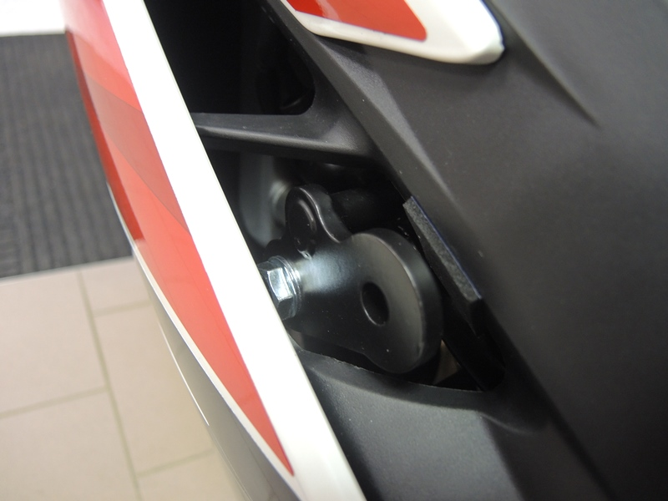
Upozornění- během montáže doporučujeme použít lepidlo na závity. Střední pevnosti.

1
2
5

3
6

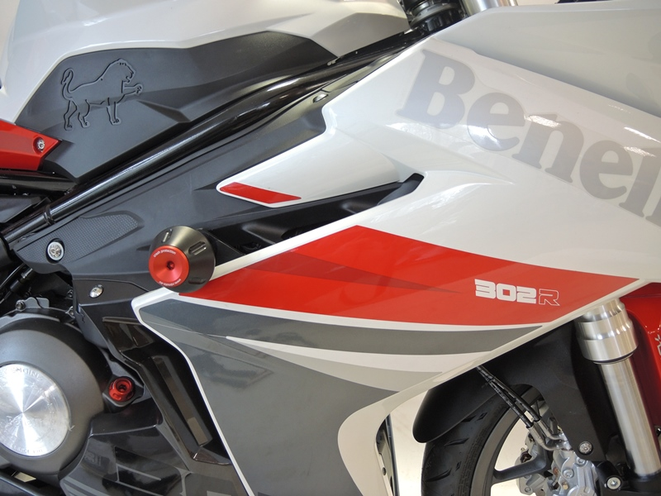

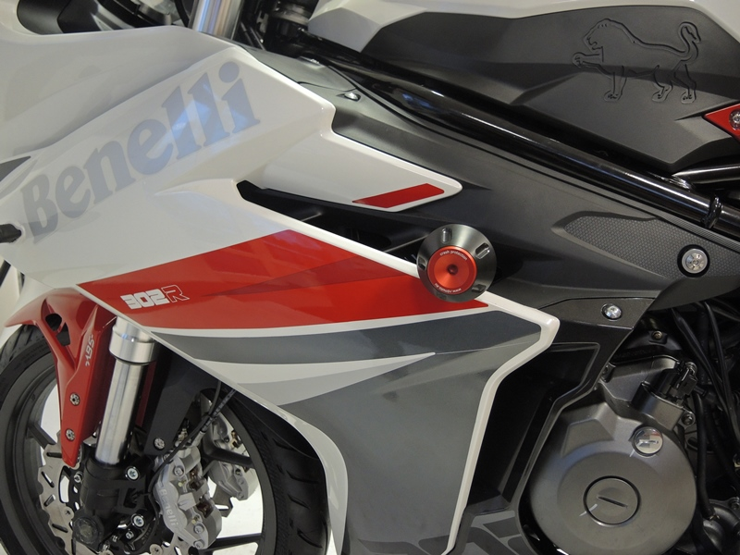
M páska

